ГАПОУ ПО многопрофильный техникум «Мокшанский интернат»

ИНСТРУКЦИОННАЯ КАРТА
для проведения практических работ

ПО ДИСЦИПЛИНЕ: «Элементы высшей математики»
ПРАКТИЧЕСКАЯ РАБОТА № 4
ОТВОДИМОЕ ВРЕМЯ 2 часа.
НАИМЕНОВАНИЕ РАБОТЫ: «Решения интегралов»
ЦЕЛЬ РАБОТЫ: закрепить теоретические знания практическими навыками по решению интегралов
МЕСТО РАБОТЫ: Кабинет
МАТЕРИАЛЬНО-ТЕХНИЧЕСКОЕ ОСНАЩЕНИЕ РАБОЧЕГО МЕСТА: Инструкционная карта

СОДЕРЖАНИЕ РАБОТЫ

Задание 1. Вычислите определенные интегралы элементарных функций:
- 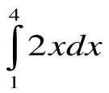;  - 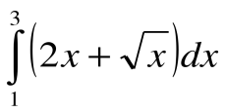;  - 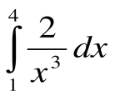; | - 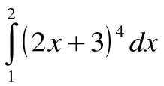;  - 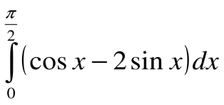  - 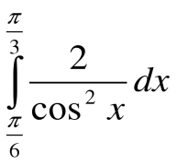.

Задание 2. Воспользовавшись методом непосредственного интегрирования найти следующие определенные интегралы:
  - 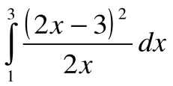;
  - 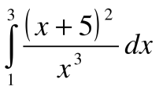.

Задание для отчета:
- Подготовиться к сдаче зачета.

Преподаватель ________________ /Т.А. Тимошенко/

